Разъяснения обязательных требований при содержании домашних животных

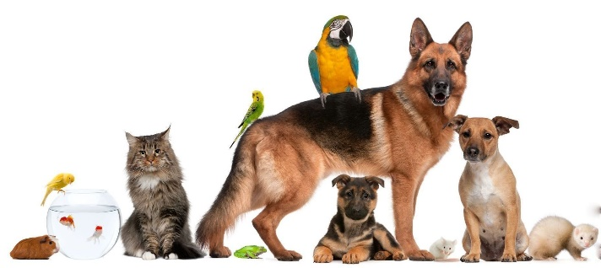

Департамент ветеринарии Министерства сельского хозяйства и продовольствия Республики Хакасия разъясняет владельцам животных обязательные требования законодательства в области обращения с животными при содержании домашних животных.
Отношения в области обращения с животными регулируются Федеральным законом от 27 декабря 2018 № 498-ФЗ «Об ответственном обращении с животными и о внесении изменений в отдельные законодательные акты Российской Федерации» (далее – Закон № 498-ФЗ), другими федеральными законами и иными нормативными правовыми актами Российской Федерации, а также принимаемыми в соответствии с ними законами и иными нормативными правовыми актами субъектов Российской Федерации, нормативными правовыми актами органов местного самоуправления.
Разберем основные понятия:
- владелец животного – физическое лицо или юридическое лицо, которым животное принадлежит на праве собственности или ином законном основании (п. 1 ст. 3 Закона № 498-ФЗ);
- домашние животные - животные (за исключением животных, включенных в перечень животных, запрещенных к содержанию), которые находятся на содержании владельца - физического лица, под его временным или постоянным надзором и местом содержания которых не являются зоопарки, зоосады, цирки, зоотеатры, дельфинарии, океанариумы (п. 4 ст. 3 Закона № 498-ФЗ).
В статье 9 Закона № 498-ФЗ определены общие требования к содержанию животных их владельцами. К ним относятся:
1) Обеспечение надлежащего ухода за животными.
2) Обеспечение своевременного оказания животным ветеринарной помощи и своевременного осуществления обязательных профилактических ветеринарных мероприятий в соответствии с требованиями настоящего Федерального закона, других федеральных законов и иных нормативных правовых актов Российской Федерации, регулирующих отношения в области ветеринарии (абзац 7 часть 2 статьи 18 Закона РФ от 14.05.1993 № 4979-1 «О ветеринарии»).
3) Принятие мер по предотвращению появления нежелательного потомства у животных.
4) Предоставление животных по месту их содержания по требованию должностных лиц органов государственного надзора в области обращения с животными при проведении ими проверок.
Кроме того, согласно абзацу 4 части 2 статьи 18 Закона РФ от 14.05.1993 № 4979-1 «О ветеринарии» владельцы животных обязаны предоставлять специалистам в области ветеринарии, являющимся уполномоченными лицами органов и организаций, входящих в систему Государственной ветеринарной службы Российской Федерации, по их требованию животных для осмотра, немедленно извещать указанных специалистов о всех случаях внезапного падежа или одновременного массового заболевания животных, а также об их необычном поведении.
5) осуществление обращения с биологическими отходами в соответствии с законодательством Российской Федерации (Приказ Минсельхоза России от 26.10.2020 № 626 «Об утверждении ветеринарных правил перемещения, хранения, переработки и утилизации биологических отходов»).
В случае отказа от права собственности на животное или невозможности его дальнейшего содержания владелец животного обязан передать его новому владельцу или в приют для животных, которые могут обеспечить условия содержания такого животного.
В соответствии со статьей 13 № 498-ФЗ при содержании домашних животных их владельцам необходимо соблюдать не только общие требования к содержанию животных, рассмотренные выше, а также права и законные интересы лиц, проживающих в многоквартирном доме, в помещениях которого содержатся домашние животные.
Выгул домашних животных необходимо осуществлять при условии обязательного обеспечения безопасности граждан, животных, сохранности имущества физических лиц и юридических лиц. При выгуле необходимо соблюдать следующие требования:
- исключать возможность свободного, неконтролируемого передвижения животного при пересечении проезжей части автомобильной дороги, в лифтах и помещениях общего пользования многоквартирных домов, во дворах таких домов, на детских и спортивных площадках;
- обеспечивать уборку продуктов жизнедеятельности животного в местах и на территориях общего пользования;
- не допускать выгул животного вне мест, разрешенных решением органа местного самоуправления для выгула животных.
Выгул потенциально опасной собаки без намордника и поводка независимо от места выгула запрещается, за исключением случаев, если потенциально опасная собака находится на огороженной территории, принадлежащей владельцу потенциально опасной собаки на праве собственности или ином законном основании. О наличии этой собаки должна быть сделана предупреждающая надпись при входе на данную территорию.
Перечень потенциально опасных собак утвержден Постановлением Правительства РФ от 29.07.2019 № 974 «Об утверждении перечня потенциально опасных собак».

В соответствии со статьей 21 Закона № 498-ФЗ за нарушение требований, установленных настоящим Федеральным законом, владельцы животных и иные лица несут административную, уголовную и иную ответственность в порядке, установленном законодательством Российской Федерации.

Департамент ветеринарии Минсельхозпрода РХ
3902-305-582

